一次函数练习
一、选择题
1.若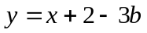是正比例函数，则b的值是（ ）
A.0 B. C.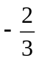 D.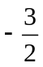
2.当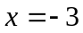时,函数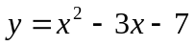的函数值为 ( )
A.-25 B.-7 C. 8 D.11
3.函数y=(k-1)x，y随x增大而减小，则k的范围是 ( )
A.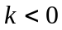 B.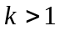 C.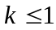 D.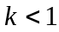
4.一次函数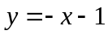不经过的象限是（ ）
A．第一象限 B．第二象限 C．第三象限 D．第四象限

5.若把一次函数y=2x－3,向上平移3个单位长度，得到图象解析式是( )
A、y=2x B、 y=2x－6 C、 y=5x－3 D、y=－x－3
6.一次函数的图象与直线y= -x+1平行，且过点（8，2），此一次函数的解析式为：（ ）
A、y=2x-14 B、y=-x-6 C、y=-x+10 D、y=4x
7．如果直线y＝2x＋m与两坐标轴围成的三角形面积等于m，则m的值是（ ）
A、±3 B、3 C、±4 D、4
8．点A（，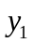）和B（，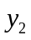）在同一直线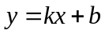上，且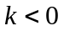．若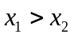，则，的关系是（ ）A、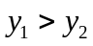 B、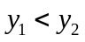 C、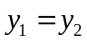 D、无法确定．
9.若m＜0, n＞0, 则一次函数y=mx+n的图象不经过 （ ）
A.第一象限 B. 第二象限 C.第三象限 D.第四象限
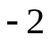
2
x
y
0
2

10、一次函数（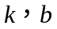是常数，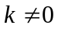）的图象如图所示，则不等式
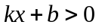的解集是（ ）
A．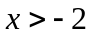 B． C．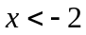 D．

11.已知函数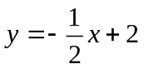,当-1＜x≤1时，y 的取值范围是（ ）
A.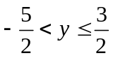 B.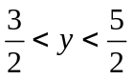 C.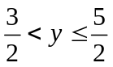 D.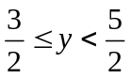
12．已知两个一次函数y=x+3k和y=2x－6的图象交点在y轴上，则k的值为（ ）
A、3 B、1 C、2 D、－2
13．已知一次函数y=kx－k，若y随x的增大而减小，则该函数的图象经过（ ）
A、第一、二、三象限 B、第一、二、四象限
C、第二、三、四象限 D、第一、三、四象限
14.当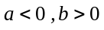时，函数y=ax+b与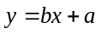在同一坐标系中的图象大致是（ ）
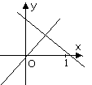
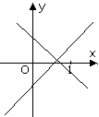
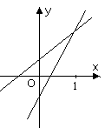
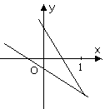

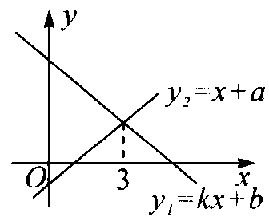
15．一次函数y₁=kx+b与y₂=x+a的图象如图，则下列结论①k<0；②a>0；③当x<3时，y₁<y₂中，正确的个数是（ ）
A．0个 B．1个 C．2个 D．3个

16.汽车由Ａ地驶往相距120km的B地，它的平均速度是30km/h，则汽车距Ｂ地路程s(km)与行驶时间t(h)的函数关系式及自变量t的取值范围是（ ）
A．S=120－30t (0≤t≤4) B．S=120－30t (t>0)
C．S=30t (0≤t≤40) D．S=30t (t<4)
二、填空题
1.若关于x的函数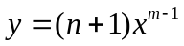是一次函数，则m= ，n .
2．在函数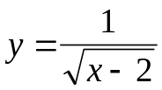中，自变量的取值范围是 。
3．把函数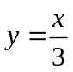的图像向 平移 个单位得到函数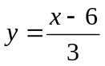。
4．直线y=2x+b经过点(1，3)，则b= _________

5. 已知一次函数y=-3x+2，它的图像不经过第 象限.

6.若一次函数y＝mx-(m-2)过点(0,3)，则m= ．

7.函数y= -x+2的图象与x轴，y轴围成的三角形面积为_________________.

8．已知函数y=－3x+b的图象过点（1，－2）和（a，－4），则a=__________

9．某一次函数图象过点（－1，5），且函数y的值随自变量x的值的增大而增大，请你写出一个符合上述条件的函数关系式___________
10．已知直线y=x-3与y=2x+2的交点为（-5，-8），则方程组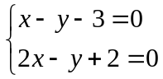的解是________．
11.若直线y=kx+b平行直线y=5x+3，且过点（2，-1），则k=______ ,b=______ .

12．直线y=2x+3与y=3x－2b的图象交x轴上同一点，则b=_______.

13．写出一个图象经过点（－1，－1），且不经过第一象限的函数关系式____________.
14．一次函数y=kx+b的图象与正比例函数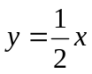的图象平行，且与直线y=－2x－1交于y轴上同一点，则这个一次函数的关系式为_________.
15.在某公用电话亭打电话时，需付电话费y（元）与通话时间 x（分钟）之间的函数关系用图象表示如图.小明打了2分钟需付费______元；小莉打了8分钟需付费_______元.
0
3
4
0.7
1
y(元)
x(分)

三、计算题
1．画出函数y=-2x+5的图象，结合图象回答下列问题：
（1）这个函数中，随着x的增大，它的图象从左到右是怎样变化的？
（2）当x取何值时，y=0？
（3）当x取何值时，函数的图象在x轴的下方？

2．已知一次函数y=（4m+1）x-（m+1），
（1）m为何值时，y随x的增大而减小？
（2）m为何值时，直线与y轴的交点在x轴的下方？
（3）m为何值时，直线位于第二，三，四象限？

3．已知关于x的一次函数y=（3a-7）x+a-2的图象与y轴的交点在x轴的上方，
且当x₁<x₂时，对应的函数值满足y₁>y₂，求a的取值范围．

4.已知直线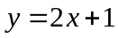.
(1) 求已知直线与y轴的交点A的坐标;
(2) 若直线与已知直线关于y轴对称，求k与b的值.

5．已知直线y=-x+3与y=2x-1，求它们与y轴所围成的三角形的面积．

6．如图，已知直线L₁：y₁=k₁x+b₁和L₂：y₂=k₂x+b₂相交于点M（1，3），根据图象判断：
（1）x取何值时，y₁=y₂？（2）x取何值时，y₁>y₂？（3）x取何值时，y₁<y₂？
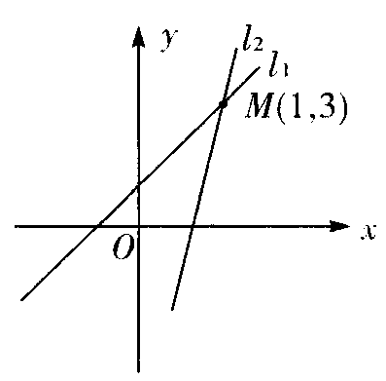
7.已知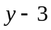与成正比例,且时,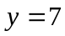.
(1)求与的函数关系式;
(2)当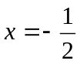时,求的值;
(3)将所得函数图象平移,使它过点(2,-1).求平移后直线的解析式.
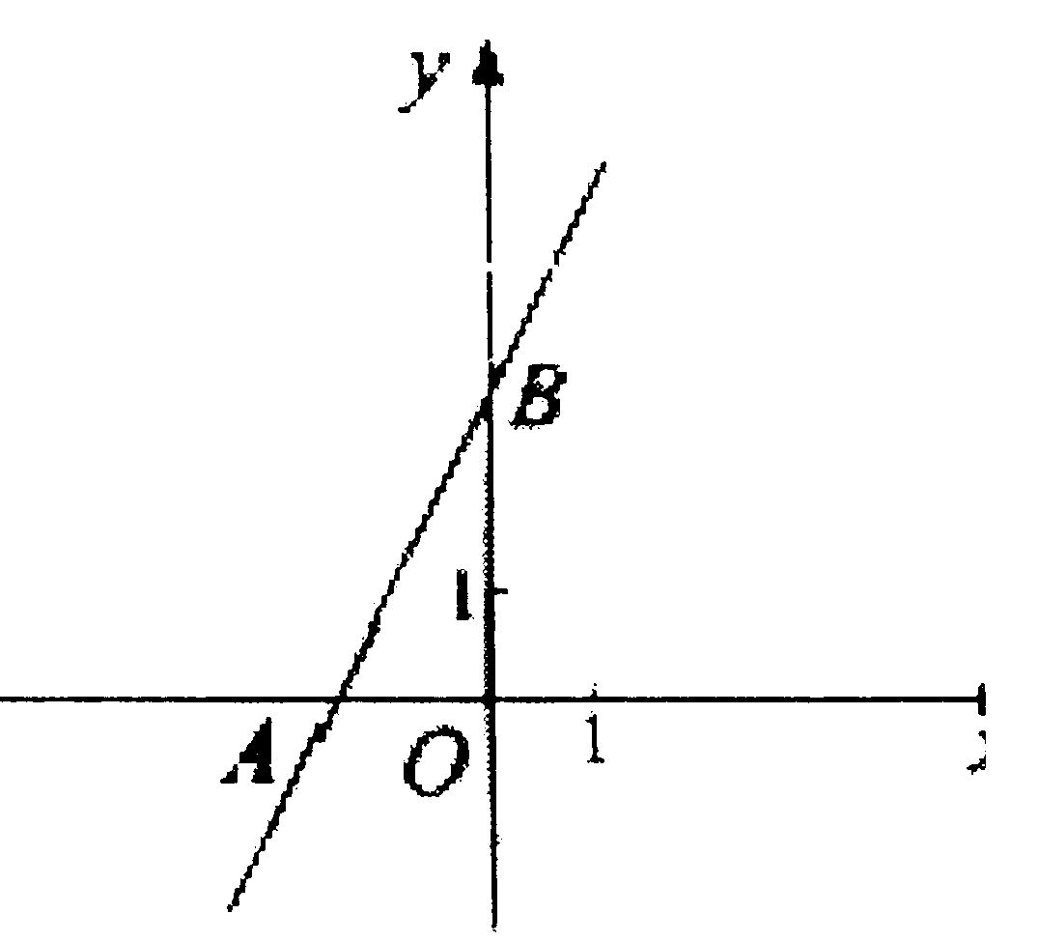
8. 如图，直线y=2x+3与x轴交于点A，与y轴交于点B。
(1) 求A、B两点的坐标；
(2) 过B点作直线BP与x轴交于点P，且使OP=2OA，求△ABP的
面积。

x
y
A
B
C
9.已知，直线y=2x+3与直线y=-2x-1.
- 求两直线与y轴交点A，B的坐标;
- 求两直线交点C的坐标;
- 求△ABC的面积.

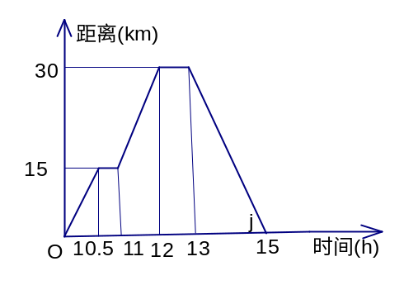
10.小强骑自行车去郊游，右图表示他离家的距离y（千米）与所用的时间x（小时）之间关系的函数图象，小明9点离开家，15点回家，根据这个图象，请你回答下列问题：①小强到离家最远的地方需几小时？此时离家多远？②何时开始第一次休息？休息时间多长？③小强何时距家21㎞？（写出计算过程）

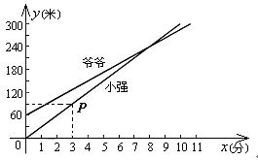
11.王教授和孙子小强经常一起进行早锻炼，主要活动是爬山．有一天，小强让爷爷先上，然后追赶爷爷．图中两条线段分别表示小强和爷爷离开山脚的距离（米）与爬山所用时间（分）的关系（从小强开始爬山时计时）．
(1)小强让爷爷先上多少米？
(2)山顶离山脚的距离有多少米？谁先爬上山顶？
(3)小强经过多少时间追上爷爷?

12．某水果店超市，营销员的个人收入与他每月的销售量成一次函数关系，其图象如下：请你根据图象提供的信息，解答以下问题：
1000
2000
4000
3000
400
800
1200
y（元）
x（千克）
（1）求营销员的个人收入y元与营销员每月销售量x千克（x≥0）之间的函数关系式；
（2）营销员佳妮想得到收入1400元，她应销售多少水果？

